**Лабораторна робота №9**

**Тема:** Індекси та робота з ними

**Мета:** Навчитись створювати індекси

1. Створення унікального індексу «Прізвищу», яке рівне «Рибак»:

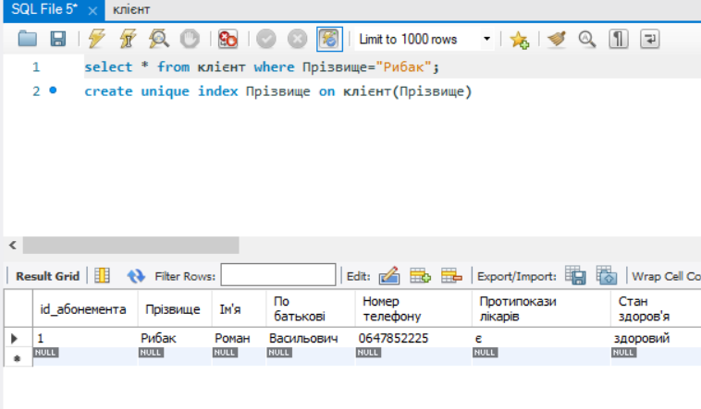

1. Створення складового індексу по двом полям «Область» та «Будинок»

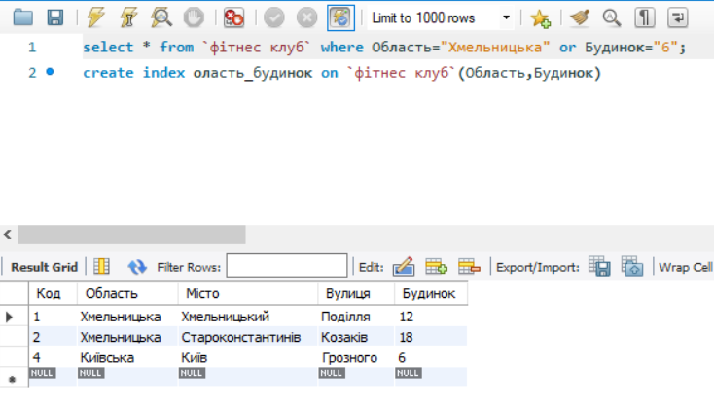

1. Видалення індексу “Прізвище”, та створення нового індексу pris:

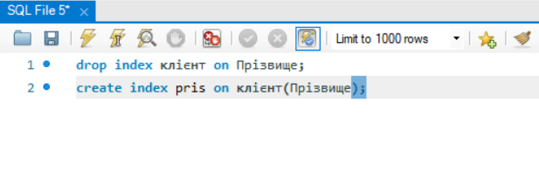

1. Вибірка з кластерним індексу:

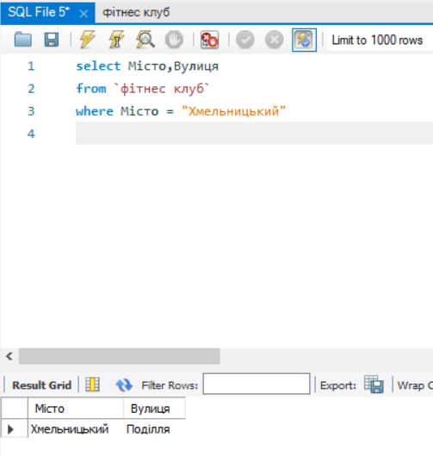

1. Створення некластерного індексу:

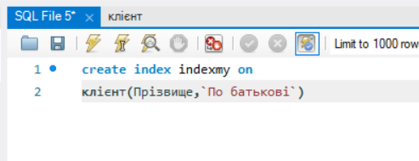

1. Видалення індексу з колонки «Будинок», таблиці «Клієнт»:

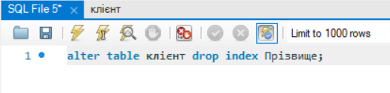

1. Перевірка довжини складового індексу:

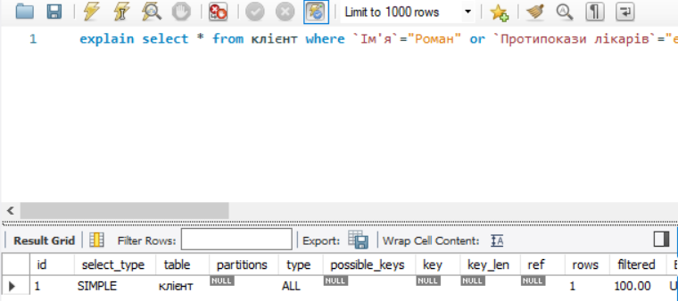

1. Створити складений індекс по полях «містоВидачі» та «штрихкод»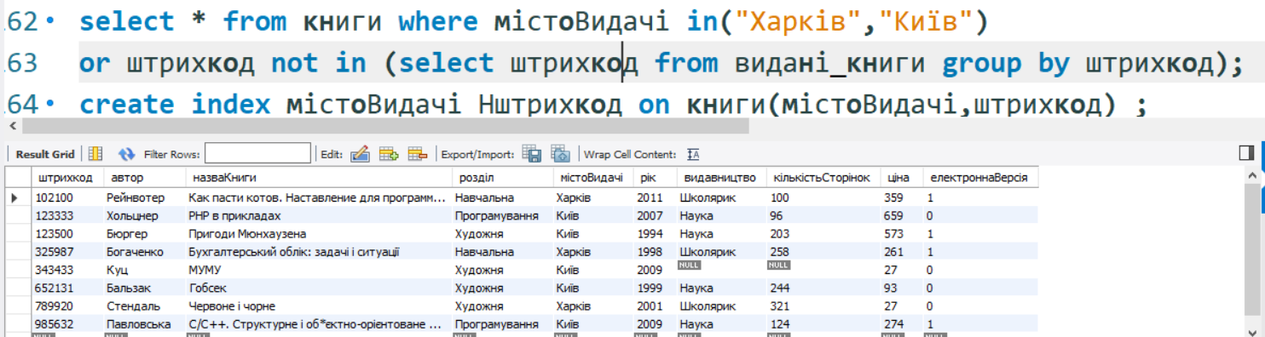
2. Виконати пошук по неіндексованому полю, потім проіндексувати його та порівняти отримані часи виконання запитів

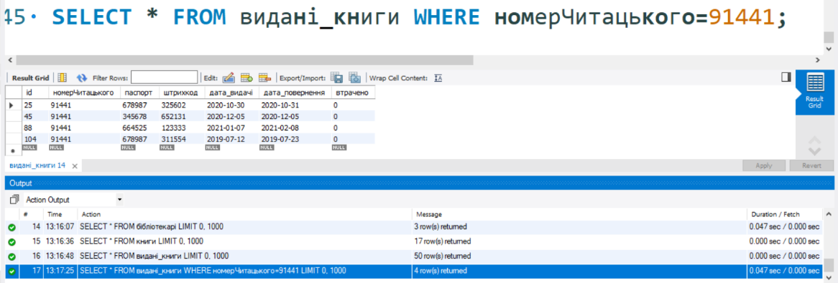

Час виконання 0.047 секунди

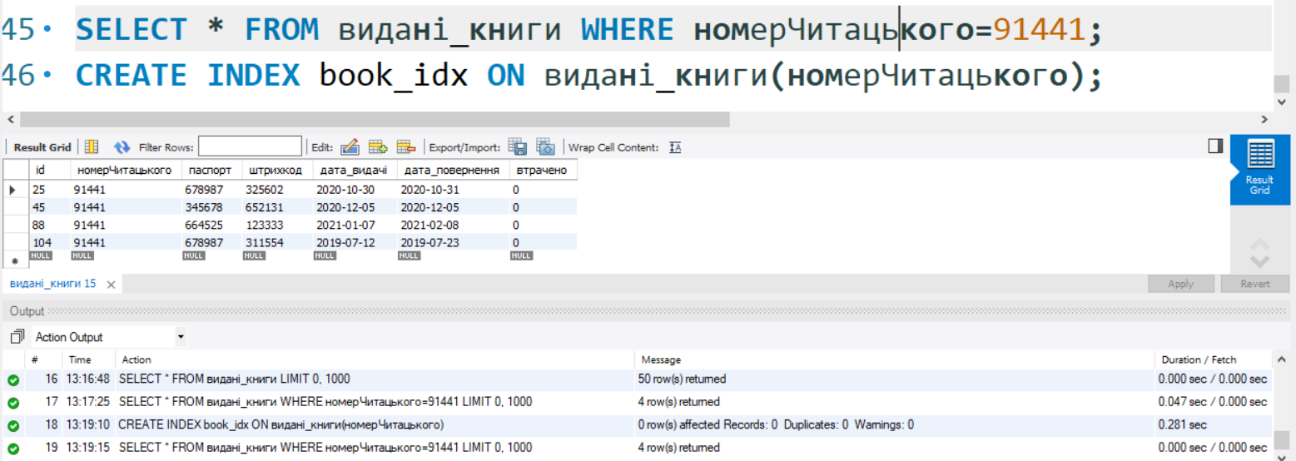

Час виконання зменшився в рази та становить значення менше ніж 0.001 секунду

**Висновок:** На цій лабораторній роботі я навчився створювати індекси у середовищі SQL.